杭州电子科技大学学生考试卷（ A ）卷  考试对象：  一．选择题（共24分）  1．（本题3分） (5003)  一质点在平面上运动，已知质点位置矢量的表示式为 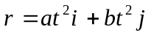（其中a、b为常量）, 则该质点作  (A) 匀速直线运动． (B) 变速直线运动．  (C) 抛物线运动． (D)一般曲线运动． ［ ］  2．（本题3分） (5010)  在作匀速转动的水平转台上，与转轴相距R处有一体积很小的工件A，如图所示．设工件与转台间静摩擦系数为μ_{s}，若使工件在转台上无滑动，则转台的角速度ω应满足 [ ]  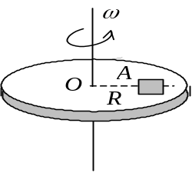 (A) 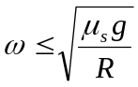. (B) 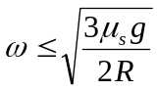.  (C) 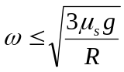. (D) 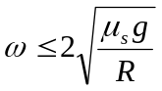.  3．（本题3分） (0063)  质量为m的质点，以不变速率v沿图中正三角形ABC的水平光滑轨道运动．质点越过A角时，轨道作用于质点的冲量的大小为  A  (A) mv． (B) mv．   (C) mv． (D) 2mv．  ［ ］  B  C | 4．（本题3分） (0095)  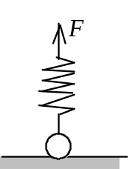 (A) 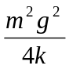 (B) 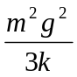 (C) 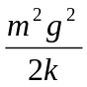  今有一劲度系数为k的轻弹簧，竖直放置，下端悬一质量为m的小球，开始时使弹簧为原长而小球恰好与地接触，今将弹簧上端缓慢地提起，直到小球刚能脱离地面为止，在此过程中外力作功为  (D) 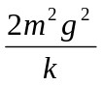 (E) 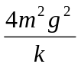 ［ ］  5．（本题3分） (0197)  一水平圆盘可绕通过其中心的固定竖直轴转动，盘上站着一个人.把人和圆盘取作系统，当此人在盘上随意走动时，若忽略轴的摩擦，此系统  (A) 动量守恒．  (B) 机械能守恒．  (C) 对转轴的角动量守恒．  (D) 动量、机械能和角动量都守恒．  (E) 动量、机械能和角动量都不守恒． ［ ］  6．（本题3分） (5186)  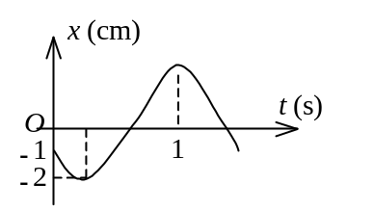  已知某简谐振动的振动曲线如图所示，位移的单位为厘米，时间单位为秒．则此简谐振动的振动方程为：  - 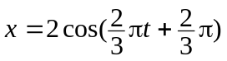． (B) 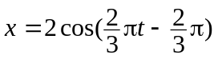．  - 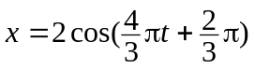． (D) 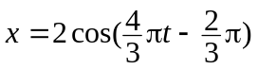．  (E) 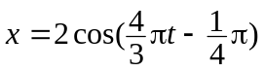． ［ ］  7 ．（本题3分）(3163)  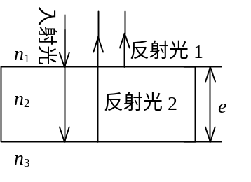 (A) 2n₂e． (B) 2n₂ e − λ₁ / (2n₁)．  单色平行光垂直照射在薄膜上，经上下两表面反射的两束光发生干涉，如图所示，若薄膜的厚度为e，且n₁＜n₂＞n₃，λ₁为入射光在n₁中的波长，则两束反射光的光程差为  (C) 2n₂ e − n₁ λ₁ / 2． (D) 2n₂ e − n₂ λ₁ / 2．  ［ ］
  考试课程 | 大学物理B |  |  |  | 考试日期 |  |  | 2006年 月 日
  课程号 |  | 教师号 |  |  |  |  | 任课教师姓名
  考生姓名 |  | 学号（8位） |  |  |  |  | 年级 |  |  |  |  | 专业
   | 选择题（24分） |  | 填空题（26分） |  |  | 计算题（50分） |  |  |  |  | 总分（100）
  得分
第 1页 共 4页

8．（本题3分）(3741)  在单缝夫琅禾费衍射实验中波长为λ的单色光垂直入射到单缝上．对应于衍射角为30°的方向上，若单缝处波面可分成 3个半波带，则缝宽度a等于  (A) λ． (B) 1.5 λ．  (C) 2 λ． (D) 3 λ． ［ ］  二．填空题（共26分）  9．（本题4分） (0262)  一质点沿半径为R的圆周运动，其路程S随时间t变化的规律为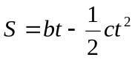 (SI) ， 式中b、c为大于零的常量,且b²>Rc. 则此质点运动的切向加速度a_{t}=______________；  法向加速度a_{n}＝________________．  10．（本题4分）(0418)  有一人造地球卫星，质量为m，在地球表面上空2倍于地球半径R的高度沿圆轨道运行，用m、R、引力常数G和地球的质量M表示时  (1)卫星的动能为____________ ；  (2)卫星的引力势能为_____________ ．  11．（本题3分）(0149)  一长为l，质量可以忽略的直杆，可绕通过其一端的水平光滑轴在竖直平面内作定轴转动，在杆的另一端固定着一质量为m的小球，如图所示．现将杆由水平位置无初转速地释放．则杆刚被释放时的角加速度β₀＝____________ ，杆与水平方向夹角为60°时的角加速度β ＝________________ ．  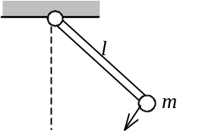 | 12．（本题3分）(3050)  如图所示，波源S₁和S₂发出的波在P点相遇，P点距波源S₁和S₂的距离分别为 3λ 和10 λ / 3 ，λ 为两列波在介质中的波长，若P点的合振幅总是极大值，则两波在P点的振动频率___________，  波源S₁ 的相位比S₂ 的相位领先_________________．  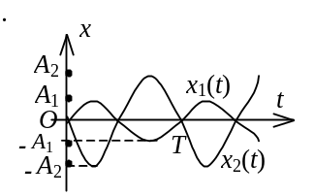  13．（本题3分）(3093)  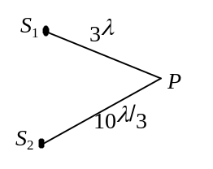  两个同方向的简谐振动曲线如图所示．合振动的振幅为_________________，  合振动的振动方程为________________________________．  14．（本题3分）(3315)  设平面简谐波沿x轴传播时在x = 0处发生反射，反射波的表达式为  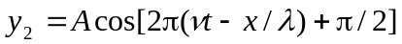  已知反射点为一自由端，则由入射波和反射波形成的驻波的波节位置的坐标为  ______________________________________．  15．（本题3分）(3509)  图a为一块光学平板玻璃与一个加工过的平面一端接触，构成的空气劈尖，用波长为λ的单色光垂直照射．看到反射光干涉条纹(实线为暗条纹)如图b所示．则干涉条纹上A点处所对应的空气薄膜厚度为e＝________．  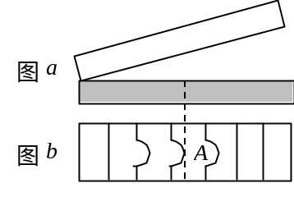  16．（本题3分）(3713)  在迈克耳孙干涉仪的可动反射镜移动了距离d的过程中，若观察到干涉条纹移动了N条，  则所用光波的波长λ=______________．
第 2页 共 4页

三．计算题（共50分）  17．（本题10分）(5264)  一物体与斜面间的摩擦系数μ = 0.20，斜面固定，倾角α = 45°．现给予物体以初速率v ₀ = 10 m/s，使它沿斜面向上滑，如图所示．求：  - 物体能够上升的最大高度h；  - 该物体达到最高点后，沿斜面返回到原出发点时的速率v ．  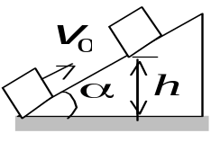 | 18．（本题10分）(0782)  两个大小不同、具有水平光滑轴的定滑轮，顶点在同一水平线上．小滑轮的质量为m′，半径为r′，对轴的转动惯量J＝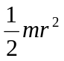．大滑轮的质量m＝2m，半径r＝2r，对轴的转动惯量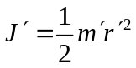．一根不可伸长的轻质细绳跨过这两个定滑轮，绳的两端分别挂着物体A和B．A的质量为m，B的质量 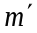＝2m．这一系统由静止开始转动．已知m＝6.0 kg，r＝5.0 cm．求两滑轮的角加速度和它们之间绳中的张力．  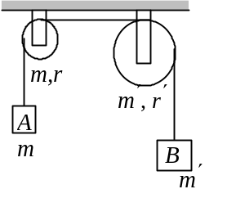
第 3页 共 4页

19．（本题10分）(3099)  如图所示，两相干波源在x轴上的位置为S₁和S₂，其间距离为d = 30 m，S₁位于坐标原点O．设波只沿x轴正负方向传播，单独传播时强度保持不变．x₁ = 9 m 和x₂ = 12 m处的两点是相邻的两个因干涉而静止的点．求两波的波长和两波源间最小相位差．  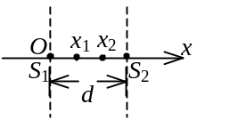  20．（本题5分）(3502)  在双缝干涉实验中，双缝与屏间的距离D＝1.2 m，双缝间距d＝0.45 mm，若测得屏上干涉条纹相邻明条纹间距为1.5 mm，求光源发出的单色光的波长λ． | 21．（本题5分）(3195)  用波长λ＝500 nm的单色光作牛顿环实验，测得第k个暗环半径r_{k}＝4 mm， 第k +10个暗环半径r_{k+10} ＝6 mm，求平凸透镜的凸面的曲率半径R．  22．（本题10分）(3211)  (1) 在单缝夫琅禾费衍射实验中，垂直入射的光有两种波长，λ₁=400 nm，λ₂=760 nm (1 nm=10⁻⁹ m)．已知单缝宽度a=1.0×10⁻² cm，透镜焦距f=50 cm．求两种光第一级衍射明纹中心之间的距离．  (2) 若用光栅常数d=1.0×10⁻³ cm的光栅替换单缝，其他条件和上一问相同，求两种光第一级主极大之间的距离．
第 4页 共 4页

